应 县 一 中 高 二 年 级 月 考 八
数 学 试 题（理） 2018.6
时间：120分钟 满分：150分 命题人：穆沛泽
一、选择题(本大题共12小题，每小题5分，共60分)
1、已知随机变量ξ服从正态分布N（0，σ²），若P（ξ＞2）=0. 023，
则P(-2≤ξ≤2)=（ ）
A. 0.477 B. 0.628 C. 0.977 D.0.954
2、设服从二项分布的随机变量X的期望和方差分别是2.4和1.44，则二项分布的参数的值为（ ）
A． B． C． D．
3、下列说法错误的是（ ）
A. 在残差图中，残差点分布的带状区域的宽度越狭窄，其模型拟合的精度越高
B. 在线性回归分析中，回归直线不一定过样本点的中心
C. 在回归分析中， 为0.98的模型比为0.80的模型拟合的效果好
D. 自变量取值一定时，因变量的取值带有一定随机性的两个变量之间的关系叫做相关关系
4、极坐标方程表示的图形是（ ）
A. 两个圆 B. 两条直线 C. 一个圆和一条射线 D. 一条直线和一条射线
5、以下四个命题，其中正确的个数为（ ）
①由独立性检验可知，有的把握认为物理成绩与数学成绩有关，某人数学成绩优秀，则他有99%的可能物理优秀.
②两个随机变量相关性越强，则相关系数的绝对值越接近于1；
③在线性回归方程中，当解释变量每增加一个单位时，预报变量平均增加0.2个单位；
④对分类变量与，它们的随机变量的观测值来说， 越小，“与有关系”的把握程度越大.
A. 1 B. 2 C. 3 D. 4
6、在极坐标系中，点（2，）到直线$ρ(\text{cos}θ+\sqrt{3}\text{sin}θ)=6$的距离为（ ）
A．4 B．3 C．2 D．1
7、若是离散型随机变量，，且，已知，，则的值为（ ）
A． Ｂ． C． Ｄ．
8、一个三位自然数的百位，十位，个位上的数字依次为，当且仅当且时称为“凹数”．若，且互不相同，任取一个三位数，则它为“凹数”的概率是（ ）
A． B． C． D．
9、已知$ξ_{i}(i=1,2)$的展开式中$ξ_{i}(i=1,2)$的系数为$ξ_{i}(i=1,2)$,则$ξ_{i}(i=1,2)$ ( )
A.-4 B.-3 C.-2 D.-1
10、一个电路如图所示，A、B、C、D、E、F为6个开关，其闭合的概率都是，且是相互独立的，则灯亮的概率是( )
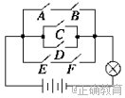
A． B． C． D．
11、某宾馆安排五人入住3个房间，每个房间至少住1人，且不能住同一房间，则不同的安排方法有（ ）种
A. 64 B. 84 C. 114 D. 144
12、抛一枚均匀硬币，正反每面出现的概率都是，反复这样投掷，数列定义如下：，若，则事件“”的概率是（ ）
A． B． C． D．
二、填空题(本大题共4小题，每小题5分，共20分)
13、直线（为参数）的倾斜角为
14、是曲线上任意一点，则的最大值是
15、随机变量的分布列为为常数， 则
的值为
16、位于坐标原点的一个质点P按下述规则移动：质点每次移动一个单位；移动的方向为向上或向右，并且向上、向右移动的概率都是.质点P 移动5次后位于点的概率为
三、解答题(本大题共6小题，共70分)
17、(10分)为考察某种药物预防疾病的效果，进行动物试验，调查了105个样本，统计结果为：服药的共有55个样本，服药但患病的仍有10个样本，没有服药且未患病的有30个样本．
（1）根据所给样本数据完成2×2列联表中的数据；
（2）请问能有多大把握认为药物有效？
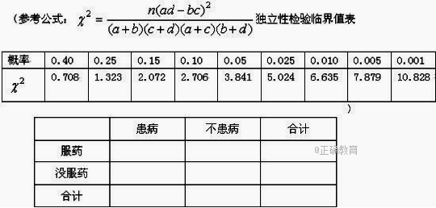
18、（12分）已知某连锁经营公司所属5个零售店某月的销售额和利润额资料如下表：
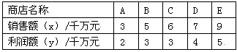
（1）画出散点图；
（2）根据如下的参考公式与参考数据，求利润额y与销售额x之间的线性回归方程；
（参考公式：，其中：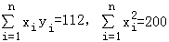）（3）若该公司还有一个零售店某月销售额为10千万元，试估计它的利润额是多少？
19、（12分）在直角坐标系中，以原点为极点，轴的正半轴为极轴建立极坐标系，点的极坐标为，点的极坐标为，曲线．
（1）求曲线和直线的极坐标方程；
（2）过点的射线交曲线于点，交直线于点，若，求射线所在直线的直角坐标方程.
20、（12分）在直角坐标系中，直线的参数方程为（为参数），以原点为极点，轴的正半轴为极轴建立极坐标系，曲线的极坐标方程为（Ⅰ）求曲线的直角坐标方程，并指出其表示何种曲线；（Ⅱ）设直线与曲线交于两点，若点的直角坐标为，试求当时，的值.
21、（12分）有甲、乙两个盒子，甲盒子中有8张卡片，其中2张写有数字0, 3张写有数字1,3张写有数字2；乙盒子中有8张卡片，其中3张写有数字0,2张写有数字1,3张写有数字2.
(1)如果从甲盒子中取2张卡片，从乙盒中取1张卡片，那么取出的3张卡片都写有1的概率是多少？
(2)如果从甲、乙两个盒子中各取1张卡片，设取出的两张卡片数字之和为X，求X的分布列．
22.（12分）因金融危机,某公司的出口额下降,为此有关专家提出两种促进出口的方案,每种方案都需要分两年实施.若实施方案一,预计第一年可以使出口额恢复到危机前的1.0倍、0.9倍、0.8倍的概率分别为0.3、0.3、0.4;第二年可以使出口额为第一年的1.25倍、1.0倍的概率分别是0.5、0.5.若实施方案二,预计第一年可以使出口额恢复到危机前的1.2倍、l.0倍、0.8倍的概率分别为0.2、0.3、0.5;第二年可以使出口额为第一年的1.2倍、1.0倍的概率分别是0.4、0.6.实施每种方案第一年与第二年相互独立.令$ξ_{i}(i=1,2)$表示方案实施两年后出口额达到危机前的倍数.
(Ⅰ)写出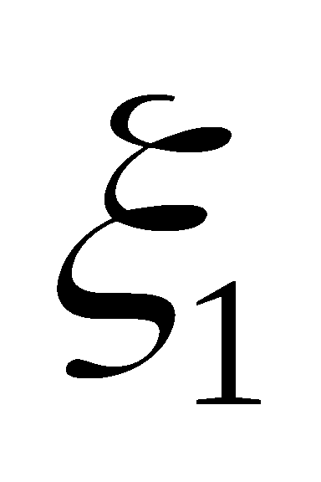、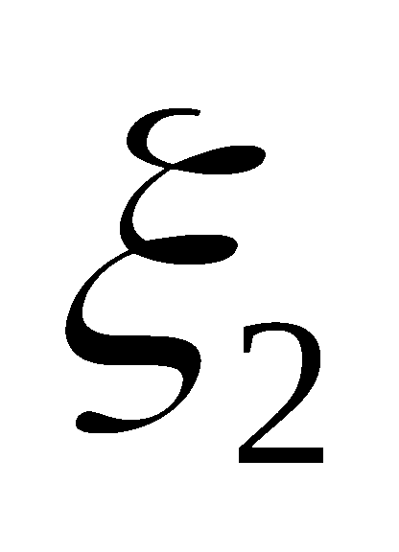的分布列;
(Ⅱ)不管哪种方案,如果实施两年后出口额达不到、恰好达到、超过危机前出口额,预计利润分别为10万元、15万元、20万元,问实施哪种方案的平均利润更大.
高二月考八理数答案2018.6
- 选择题
题号 | 1 | 2 | 3 | 4 | 5 | 6 | 7 | 8 | 9 | 10 | 11 | 12
答案 | D | B | B | C | B | D | C | A | D | B | C | A
二、填空题(本大题共4小题，每小题5分，共20分)
13. 14、36 15. 16.

三、解答题(本大题共6小题，共70分)
17、解：（1）解依据题意得，服药但没有病的45人，没有服药且患病的20可列下列2×2联表
 | 患病 | 不患病 | 合计
服药 | 10 | 45 | 55
没服药 | 20 | 30 | 50
合计 | 30 | 75 | 105
- 假设服药和患病没有关系，则Χ²的观测值应该很小，而
Χ²=
=6.109．
6.109＞5.024，由独立性检验临界值表可以得出，有97.5%的把握药物有效．
18、【答案】（1）散点图见解析；（2）；（3）．
试题解析：（1）散点图
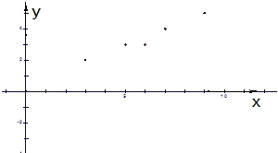
（2）由已知数据计算得：
，
则线性回归方程为
（3）将x=10代入线性回归方程中得到（千万元）
考点：回归分析及其应用．
19、【答案】（1）,；（2）.
试题解析：
(1)点,的直角坐标分别为,，所以直线的极坐标方程为；
曲线化为极坐标为
(2)设射线，代入曲线得,代入直线得：
依题意得.
所以射线所在直线的直角坐标方程为
20、【答案】（Ⅰ）曲线：，可以化为，
因此，曲线的直角坐标方程为
它表示以为圆心、为半径的圆．
（Ⅱ）当时，直线的参数方程为(为参数)
点在直线上，且在圆内，把
代入中得
设两个实数根为，则两点所对应的参数为，
则，
21、【答案】(1)取出3张卡片都写有1的概率为＝.
(2)X所有可能取的值为0,1,2,3,4.
P(X＝0)＝＝＝，
P(X＝1)＝＋＝，
P(X＝2)＝＋＋＝，
P(X＝3)＝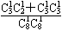＝，
P(X＝4)＝＝.
∴X的概率分布为：
X | 0 | 1 | 2 | 3 | 4
P

22、【答案】(Ⅰ)的所有取值为0.8,0.9,1.0,1.125,1.25,
其分布列为：
 | 0.8 | 0.9 | 1.0 | 1.125 | 1.25
P | 0.2 | 0.15 | 0.35 | 0.15 | 0.15
的所有取值为0.8,0.96,1.0,1,2,1.44,其分布列为
 | 0.8 | 0.96 | 1.0 | 1.2 | 1.44
P | 0.3 | 0.2 | 0.18 | 0.24 | 0.08
(2)方案一、方案二的预计利润为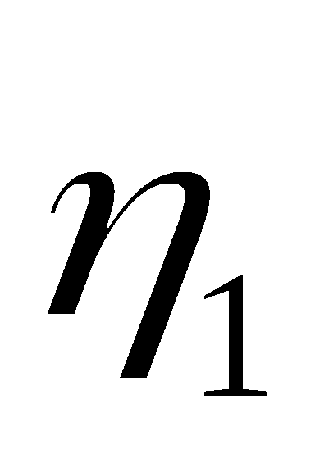、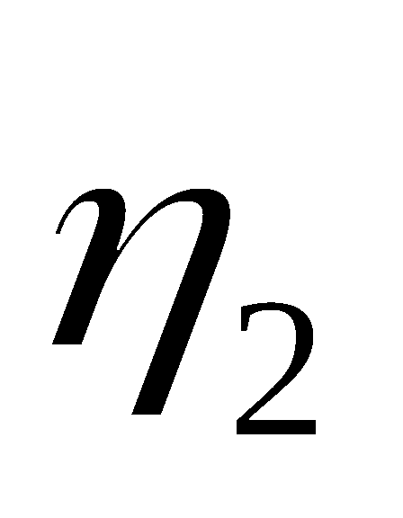,则
 | 10 | 15 | 20
P | 0.35 | 0.35 | 0.3
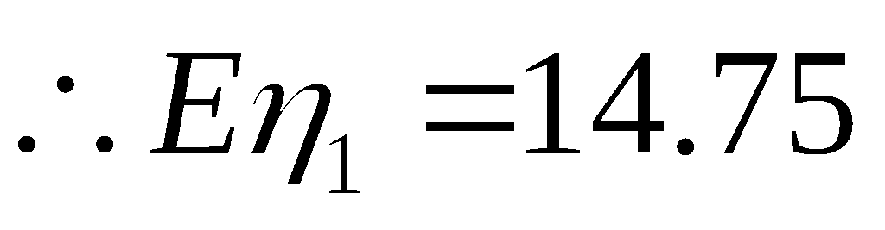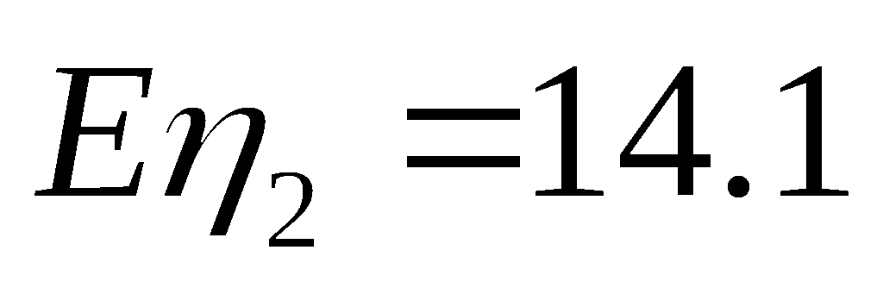
 | 10 | 15 | 20
P | 0. 5 | 0.18 | 0.32
∴实施方案一的平均利润更大.

